
UNIDADE CURRICULAR:
Segurança Informatica

DOCENTE:
Filipe André Martins de Freitas

DATA:
02 de fevereiro de 2021

Projeto de Segurança Informática

João Luís Gomes Jardim
Nº 2087819

Curso Técnico Superior em Tecnologias e Programação de Sistemas de Informação

Primeiramente criei a modelo das redes.

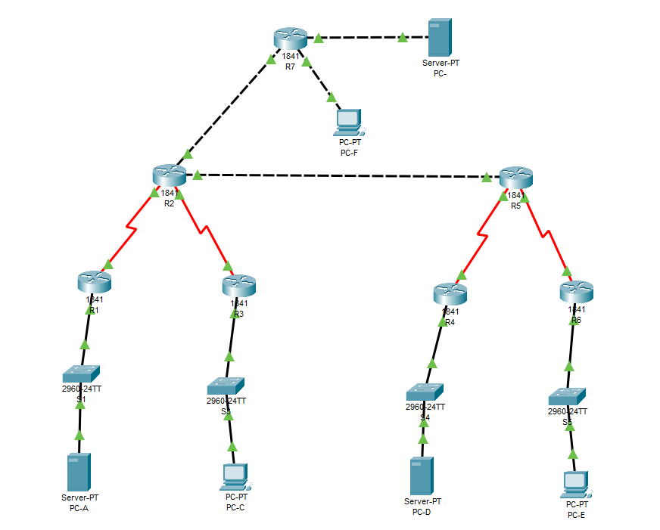

Configuramos os IPS de cada Interface.

Adicionar as Rotas Estáticas para a possibilidade de conexão com os outros Equipamentos.

Configuramos um Banner para cada equipamento.
Criamos uma regra de mínimo de caracteres para 10

Configuramos para que todos os routers só podem ter acesso remoto pelo PC-A.
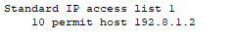

Alterei o PC-A para um servidor e configuramos um servidor RADIUS

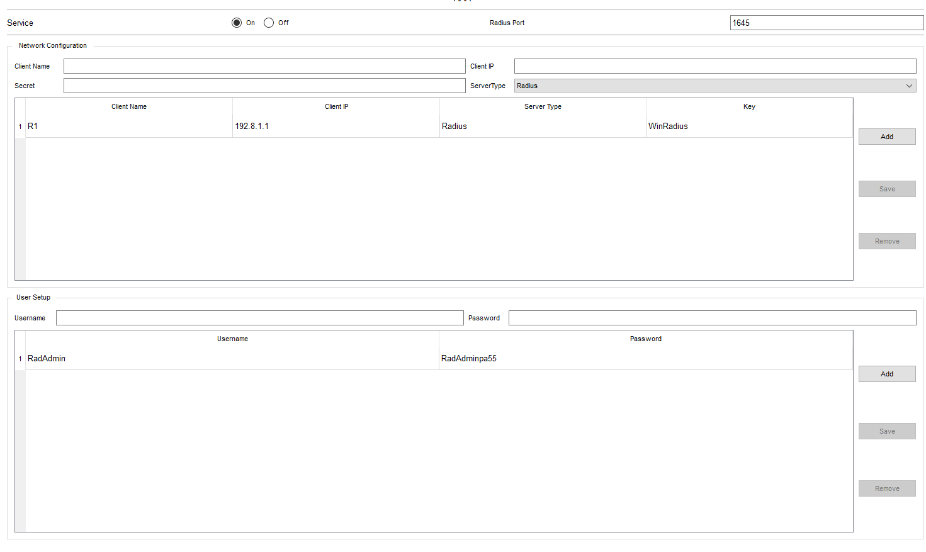

Depois Criamos ALC’s para bloquear trafico desnecessário da rede R3

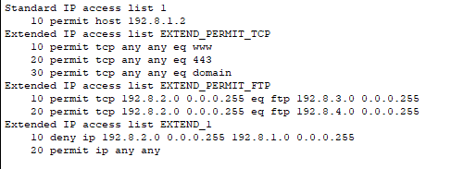
Depois Criamos um IPS para fazer log de todo o trafego entre 10.3.3.0/30 e a internet
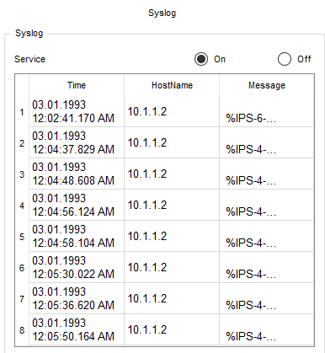

Criamos um IPSec entre os routers R4 E R6 para poderem se comunicar em segurança e encriptado
